Внимательно просмотрите реакции, попытайтесь написать их сначала самостоятельно (без правой колонки), отметьте реакции, которые нужно посмотреть на уроке, добавьте качественные реакции, которых нет в таблице, но вы их знаете. + 2 задачи, кто не решил на уроке.
КАЧЕСТВЕННЫЕ РЕАКЦИИ НА КАТИОНЫ
Катион | Воздействие или реактив | Наблюдаемая реакция
Li⁺ | Пламя | Карминово-красное окрашивание
Na⁺ | Пламя | Желтое окрашивание
К⁺ | Пламя | Фиолетовое окрашивание
Са²⁺ | Пламя | Кирпично-красное окрашивание
Sr²⁺ | Пламя | Карминово-красное окрашивание
Ва²⁺ | Пламя  S0₄²⁻ | Желто-зеленое окрашивание  Выпадение белого осадка, не растворимого в кислотах: Ва²⁺ + S0₄²⁻ BaS0₄
Сu²⁺ | Вода | Гидратированные ионы Сu²⁺ имеют голубую окраску
РЬ²⁺ | S²⁻ | Выпадение черного осадка: Pb²⁺ + S²⁻ PbS
Аg+ | Cl⁻  Сr0₄²⁻ | Выпадение белого осадка Аg⁺ +Cl⁻AgCl не растворимого в HNO₃, но растворимого в конц.  NH₃ • Н₂0:  AgCI +2(NH₃• Н₂0) [Ag(NH₃)₂]CI + 2Н₂О  Выпадение кирпично-красного осадка
Fe²⁺ | гексацианоферрат (III) калия (красная кровяная соль) K₃[Fe(CN)₆] | Выпадение синего осадка:  Fe²⁺ + К₃[Fe(CN)₆] KFe[Fe(CN)₆]₄+2К⁺
Fe³⁺ | 1) гексацианоферрат (II) калия (желтая кровяная соль)  K₄[Fe(CN)₆]  2) роданид-ион  SCN⁻ | 1)Выпадение синего осадка:  Fe³⁺+ К₄[Fe(CN)₆] KFe[Fe(CN)₆] +3К⁺  2) Появление ярко-красного окрашивания за счет образования комплексных ионов [Fe(SCN)₆] ³⁻
Al³⁺ | щелочь (амфотерные свойства гидроксида) | Выпадение осадка гидроксида алюминия при добавлении первых порций щелочи и его растворение при дальнейшем добавлении.
NH₄⁺ | щелочь, нагрев | Запах аммиака: NH₄⁺ + ОН⁻ NH₃ + Н₂0
Н⁺  (кислая среда) | 1)индикаторы: лакмус, метиловый оранжевый; 2) С0₃²⁻ | 1)красное окрашивание 2) выделение газа («вскипание») 2Н⁺+ CO₃²⁻ CO₂ + Н₂0
КАЧЕСТВЕННЫЕ РЕАКЦИИ НА АНИОНЫ
Анион | Реактив | Наблюдаемая реакция
S0₄²⁻ | Ва²⁺ | Выпадение белого осадка, нерастворимого в кислотах:  Ва²⁺ + S0₄²⁻ BaS0₄
N0₃⁻ | - добавить конц. H₂SO₄ и Сu, нагреть  - смесь  H₂S0₄ +FeSO₄ | Образование голубого раствора, содержащего ионы Сu²⁺, выделение газа бурого цвета (NO₂)  Возникновение окраски сульфата нитрозо-железа (II) [Fe(H₂0)₅NO]²⁺. Окраска от фиолетовой до коричневой (реакция «бурого кольца»)
РО₄³⁻ | ионы Ag⁺ | Выпадение светло-желтого осадка в нейтральной среде: ЗАg+ + Р0₄³⁻ Аg₃Р0₄
СrO₄²⁻ | ионы Ва²⁺ | Выпадение желтого осадка, не растворимого в уксусной кислоте, но растворимого в HCI: Ва²⁺ + СrO₄²⁻ BaCr0₄
S²⁻ | ионы РЬ²⁺ | Выпадение черного осадка: Pb²⁺ + S²⁻ PbS
СО₃²⁻ | ионы Са²⁺ | Выпадение белого осадка, растворимого в  кислотах: Са²⁺ + С0₃²⁻ = СаСОз
CO₂ | известковая вода Са(ОН)₂ | Са(ОН)₂ + С0₂ СаСО₃ + Н₂0, СаСО₃ + С0₂ + Н₂0 Са(НС0₃)₂ Выпадение белого осадка и его растворение при дальнейшем пропускании С0₂
SO₃²⁻ | ионы Н⁺ | Появление характерного запаха S0₂ : 2Н⁺ + SO₃²⁻ Н₂0 + S0₂
F⁻ | ионы Са²⁺ | Выпадение-белого осадка: Са²⁺ + 2F̶ CaF₂
Cl⁻ | ионы Аg⁺ | Выпадение белого осадка Аg⁺ +CI⁻ AgCl  не растворимого в HN0₃, но растворимого в конц. NH₃ • Н₂0: AgCI +2(NH₃• Н₂0) [Ag(NH₃)₂]CI⁻ + 2Н₂О
Br⁻ | ионы Аg⁺ | Выпадение светло-желтого осадка, не растворимого в HN0₃: Ag⁺ + Br ⁻= AgBr осадок темнеет на свету: 2AgBr 2Ag + Br₂
I⁻ | ионы Аg⁺ | Выпадение желтого осадка, не растворимого в HNO₃ и NH₃ конц.: Аg⁺ + I⁻ АgI осадок темнеет на свету 2AgI 2Ag + I₂
ОН⁻ (щелочная среда) | индикаторы: лакмус  фенолфталеин | синее окрашивание малиновое окрашивание
И ЕЩЁ РАЗ ПОПРОЩЕ:
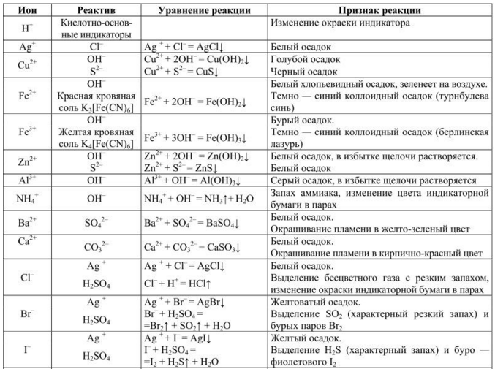
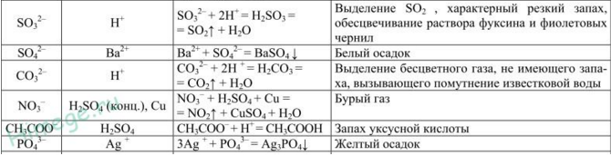
ЗАДАЧИ
обратите внимание на обозначение концентраций:

ω -массовая доля | ω = $\frac{m_{вещества}}{m_{раствора или смеси}}$
C_{M} -молярная концентрация [моль/л] | C_{M} = $\frac{ν_{вещества}}{V_{раствора }}$
Навеску H₂C₂O₄·2H₂O массой 0,6000 г растворили в мерной колбе вместимостью 100,0 мл. На титрование аликвоты 20,00 мл полученного раствора израсходовано 18,34 мл NaOH. Определить молярную концентрацию раствора NaOH
До какого объема нужно довести раствор, в котором содержится 1,532 г NaOH, чтобы на титрование его аликвоты в 20,00 мл израсходовать 14,70 мл раствора HCl с концентрацией 0,1041 моль/л.

